Pergola
Twents Carmel College, Oldenzaal, afdeling ComTech.

Opdracht

De heer Atmeer heeft een pergola in zijn tuin staan die aan vervanging toe is.
Wie kan voor de heer Atmeer een leuke en speelse pergola maken? Hij heeft zelf al een tekening gevonden van een Pergola die hem wel wat lijkt. Je gaat eerst met hem praten over zijn wensen aan de hand van deze tekening. Het kan zijn dat jullie met een beter voorstel komen. Dan maak je een eigen werktekening.

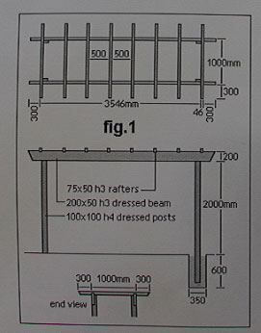

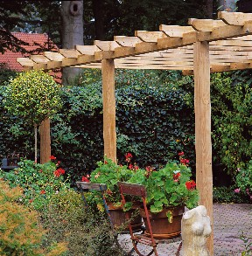

Wat moet je in ieder geval doen?
- Regel een gesprek met de opdrachtgever:
inventariseer zijn wensen
stel vast waar je rekening met moet houden: maten, kosten, etc.
- Zoek informatie over Pergola’s.
- Maak een werktekening voor de pergola die jullie gaan maken (op schaal!).
- Maak eventueel een schaalmodel.
- Bepaal welk materiaal en hoeveel je nodig hebt.
- Ga na of je alles weet en kunt om de pergola te maken
Bijvoorbeeld over houtverbindingen, volg zonodig een workshop hierover.
- Maak een offerte en leg die voor aan de klant
- Maak de Pergola

Laat alle tussenstappen door een docent controleren voor je verder gaat.

